如何查看客户退货排行？
如何才能快捷的查看客户的退货情况呢？就需要查看退货栏目中的客户退货排行统计分析。
客户退货排行统计分析分：
1、客户退货数量分析
2、客户退货金额分析
1、客户退货数量排行
第一步：在“首页”左侧导航栏中，打开“销售管理”中的“退货管理”，选择“退货数量统计”中的“客户退货数量排行”。
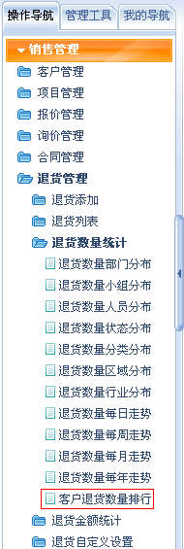
第二步：在“客户退货数量排行”界面中，显示客户的退货总数、总额、次数和客户购买总额和次数等情况，非常清晰明了。
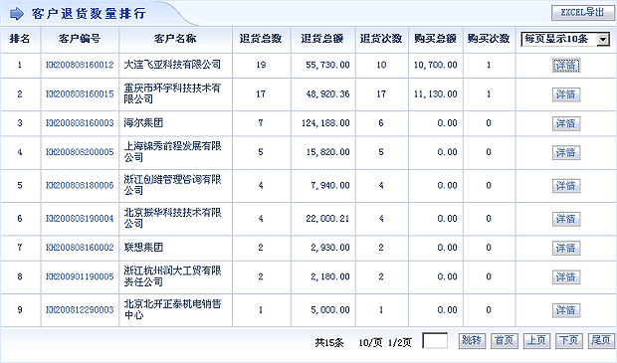
2、客户退货金额排行
第一步：在“首页”左侧导航栏中，打开“销售管理”中的“退货管理”，选择“退货数量统计”中的“客户退货金额排行”。
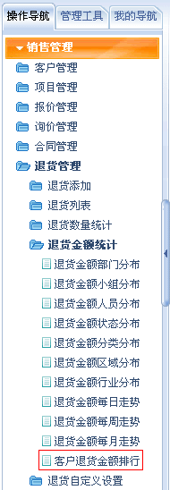
第二步：在“客户退货金额排行”界面中，显示客户的退货总额、总数、次数和客户购买总额和次数等情况，非常清晰明了。
